Paletten für farbige Pixelgrafiken
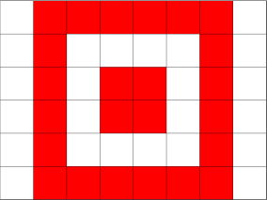
Im PBM-Format würde man das nebennstehende Farbbild durch die RGB-Werte des jeweiligen Pixels codieren:
P3
8 6
255 255 255 255 0 0 255 0 0 255 0 0…
Dies beansprucht unnötig viel Speicherplatz, denn man könnte hier prinzipiell auch das PBM Format für SW Bilder verwenden und sich einfach merken, dass die schwarzen Pixel rot dargestellt werden müssen. Es ist also unnötig, sich für jedes Pixel 3Byte Farbinformationen zu merken.

Ein eigenes Format für Farbige Bilder

Prinzipielles Vorgehen
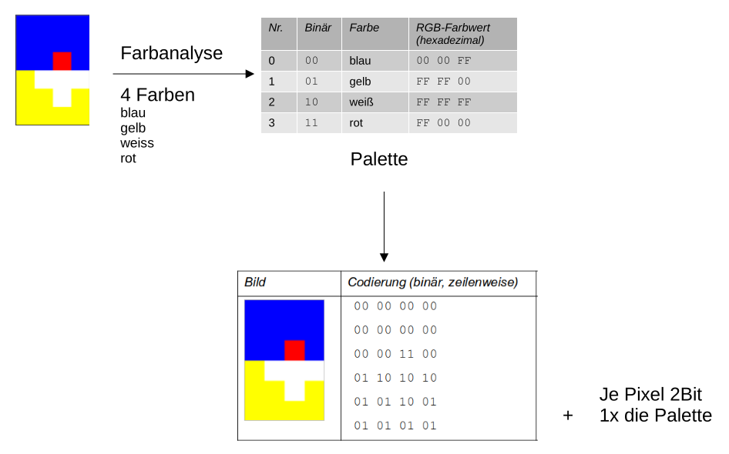

Allgemeines Format
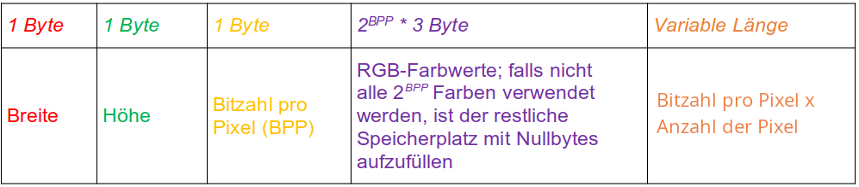
Für das Bild von oben ergibt sich also die folgende Bytecodierung:

(A1)
- Erstelle eine Farbpalette des untenstehenden Bildes.
- Codiere das nebenstehende Bild im oben beschriebenen Format für farbige Pixelgrafiken. Gib dein Endergebnis als hexadezimale Bytefolge an.


(A2)
- Erstelle eine Farbpalette des untenstehenden Bildes.
- Codiere das nebenstehende Bild im oben beschriebenen Format für farbige Pixelgrafiken. Gib dein Endergebnis als hexadezimale Bytefolge an.


